EL NIÑO/OSCILACIÓN SUR (ENSO por sus siglas en inglés)
DISCUSIÓN DIAGNÓSTICA

emitida por

CENTRO DE PREDICCIONES CLIMATICAS/NCEP/NWS
y el Instituto Internacional de Investigación para el Clima y la Sociedad
Traducción cortesía de: WFO SAN JUAN, PUERTO RICO
4 de abril de 2013

Estatus del Sistema de Alerta del ENSO: Inactivo

Sinopsis: El ENSO-neutral es favorecido hasta el verano de 2013 en el Hemisferio Norte.
Durante el mes de marzo de 2013, continuaron las condiciones de ENSO-neutral, aunque las temperaturas en la superficie del mar (SST por sus siglas en inglés) prevalecieron sobre el promedio en la porción este de la cuenca (Fig. 1). Los valores semanales de todos los índices de El Niño estuvieron entre -0.5ºC y +0.5ºC a través del mes (Fig. 2). El contenido calórico oceánico (temperatura promedio en los 300m superior del océano) aumentó a casi promedio durante el mes (Fig. 3), a medida que un área de temperatura sobre el promedio en la profundidad se movió al este hacia porciones de la cuenca del este (Fig. 4). Nuevamente, las Oscilaciones de Madden-Julian (MJO por sus siglas en inglés) contribuyeron al aumento en la variabilidad atmosférica sobre el Pacífico Tropical. Vientos anómalos en los niveles bajos estuvieron cerca del promedio, mientras que los vientos en los niveles altos fueron anómalos desde el oeste a través del Pacífico Ecuatorial. La convección aumentó sobre el oeste del Pacífico Ecuatorial y disminuyó en la cuenca central (Fig. 5). Colectivamente, todo continúa indicando un ENSO-neutral.

La mayoría de los modelos pronostican que el Niño-3.4 permanecerá ENSO-neutral (entre -0.5°C y +0.5°C) hasta el otoño del Hemisferio Norte (Fig. 6), con los modelos dinámicos tendiendo a pronosticar condiciones más cálidas (entre 0ºC y +0.5ºC) que los modelos estadísticos (entre -0.5°C y 0°C). Hay menos confianza en el pronóstico para la segunda mitad del año, parcialmente debido a la llamada “barrera de primavera” (termino en inglés: “spring barrier”), que históricamente produce mayor incertidumbre en los modelos a partir de finales de la primavera. Por consiguiente, se favorecen las condiciones de un ENSO-neutral para el verano de 2013 en el Hemisferio Norte (ver el pronóstico del consenso de CPC/IRI).
Esta discusión es un esfuerzo consolidado de la Administración Nacional Oceánica y Atmosférica (NOAA por sus siglas en inglés), el Servicio Nacional de Meteorología de NOAA y sus instituciones afiliadas. Las condiciones oceánicas y atmosféricas son actualizadas semanalmente en la página de Internet del Centro de Predicciones Climáticas (Condición actual de El Niño/La Niña y Discusión de los Expertos). Los pronósticos para evaluar El Niño/La Niña son actualizados mensualmente en la sección Foro de Pronóstico del Boletín de Diagnóstico Climático del Centro de Predicciones Climáticas (CPC por sus siglas en inglés). La próxima Discusión Diagnóstica del ENSO está programada para el 9 de mayo de 2013. Para recibir una notificación por e-mail al momento en que la Discusión Diagnóstica de
ENSO mensual esté disponible, por favor envíe un mensaje a: ncep.list.enso-update@noaa.gov.

Centro de Predicción del Clima
Centros Nacionales de Predicción Ambiental
NOAA / Servicio Nacional de Meteorología
College Park, MD 20740

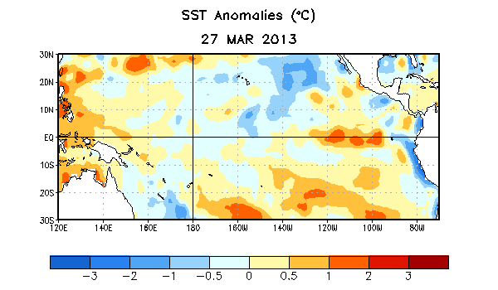
Figure 1. Anomalías promedio en la temperatura de la superficie del mar (°C) (SST, por sus siglas en inglés) para la semana del 27 de marzo de 2013. Las anomalías son calculadas con respecto a un promedio semanal en un período base de 1981-2010.

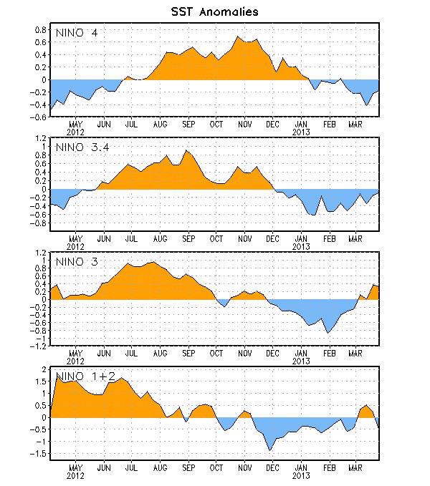
Figura 2. Series de tiempo de áreas promediadas para las anomalías en la temperatura (°C) de
la superficie del océano (SST) en las regiones de El Niño [Niño-1+2 (0°-10°S, 90°W-80°W),
Niño 3 (5°N-5°S, 150°W-90°W), Niño-3.4 (5°N-5°S, 170°W-120°W), Niño-4 (150°W-160°E y
5°N-5°S)]. Las anomalías de SST son variaciones de los promedios semanales del período base
de 1981-2010.

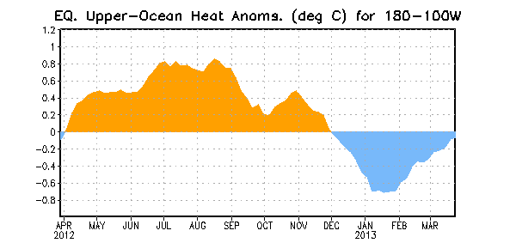
Figura 3. Anomalías en el contenido calórico (en °C) para áreas promediadas del Pacífico ecuatorial (5°N-5°S, 180°-100°W). Las anomalías en el contenido calórico son calculadas como variaciones de los promedios semanales del período base de 1981-2010.

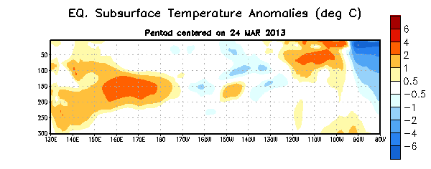
Figura 4. Sección de profundidad (0-300m) y longitud en las anomalías en la temperatura de la
parte alta del océano Pacífico ecuatorial (en °C) para la semana del 24 de marzo de 2013. Las anomalías son promediadas entre 5°N-5°S. Las anomalías son variaciones de los promedios semanales del período base de 1981-2010.

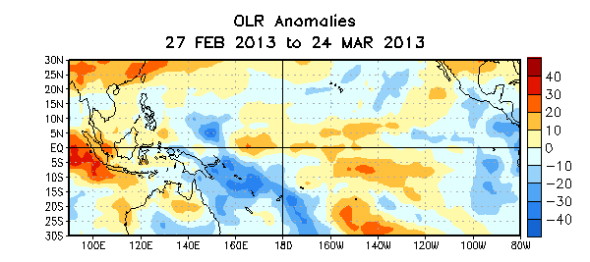
Figura 5. Anomalías en la radiación de onda larga promedio (OLR, por sus siglas en inglés) (W/m²) para el período de cuatro semanas del 27 de febrero al 24 de marzo de 2013. Las anomalías de OLR se calculan de las desviaciones de los promedios del período de 1979-1995.

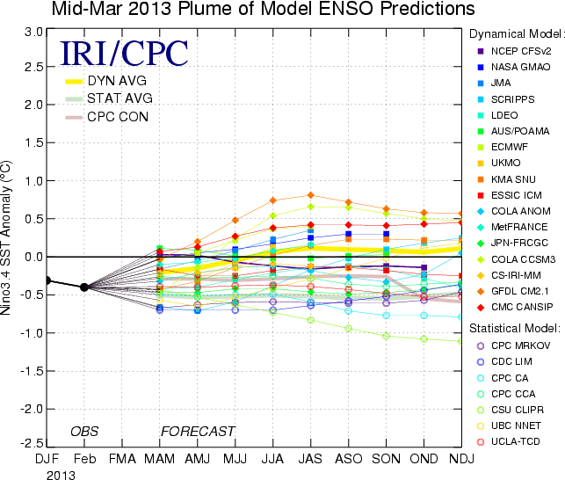
Figura 6. Pronósticos de las anomalías en la temperatura de la superficie del océano (SST) para la región
de El Niño 3.4 (5°N-5°S, 120°W-170°W). Figura cortesía del Instituto de Investigación Internacional (IRI por sus siglas en inglés) para Clima y Sociedad. Figura actualizada el 19 de marzo de 2013.

